**Revisión forestal BIORAISE**

* **Cómo se calcula la biomasa potencial (t/yr)**

-Las **tablas de producción forestal** típicas de los inventarios forestales (como las de mi doctorado) dan valores de productividad de madera.

Se hacen para especie y sitio (índice de sitio, calidad de estación) y considerando un turno típico (cuándo clarear, cuándo corta final y lo que se obtiene en cada operación a lo largo de todo el turno forestal).

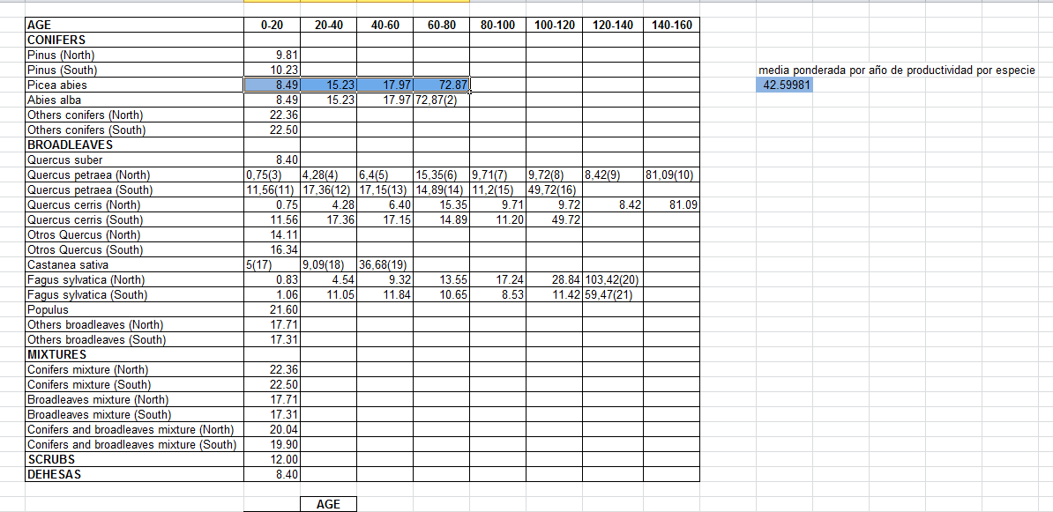

De ahí se obtiene la **productividad en madera**. Los **MAPV (Mean Annual Productivity value)** en **tDM/(ha*yr)**.

Los calculamos considerando turnos de 20 años:

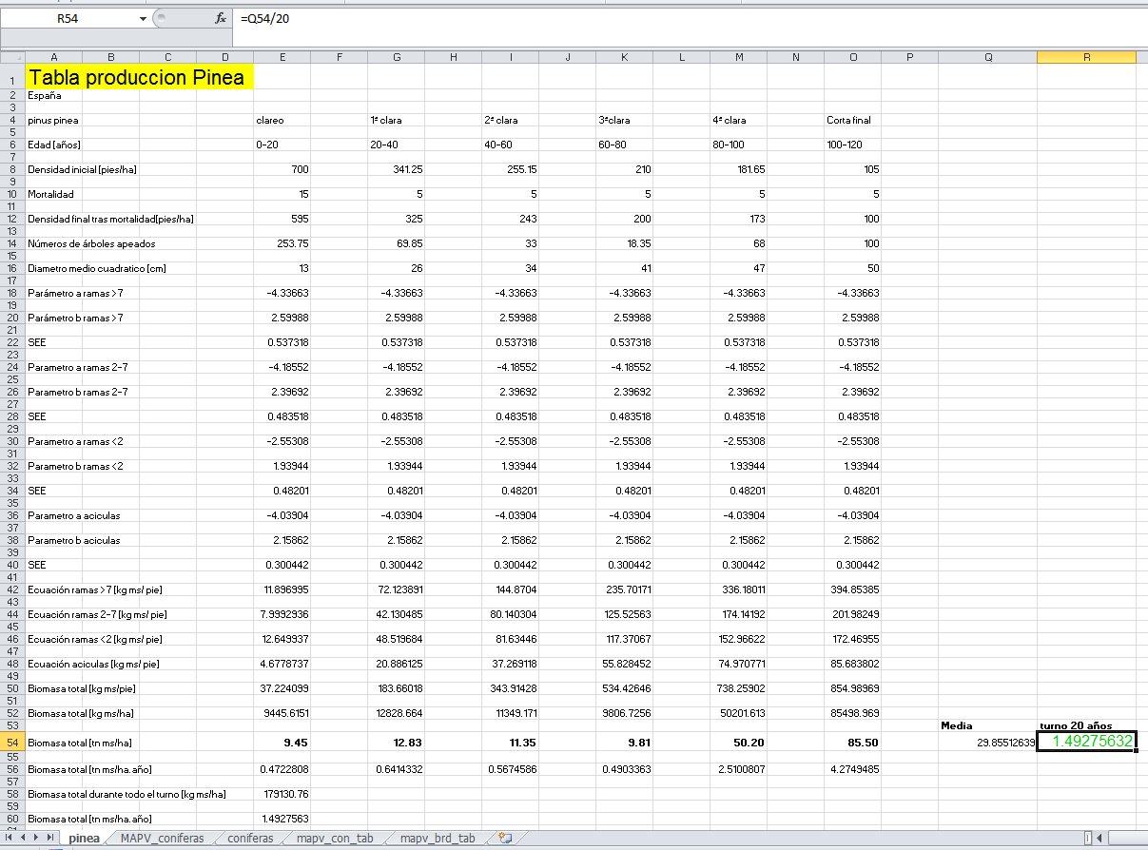

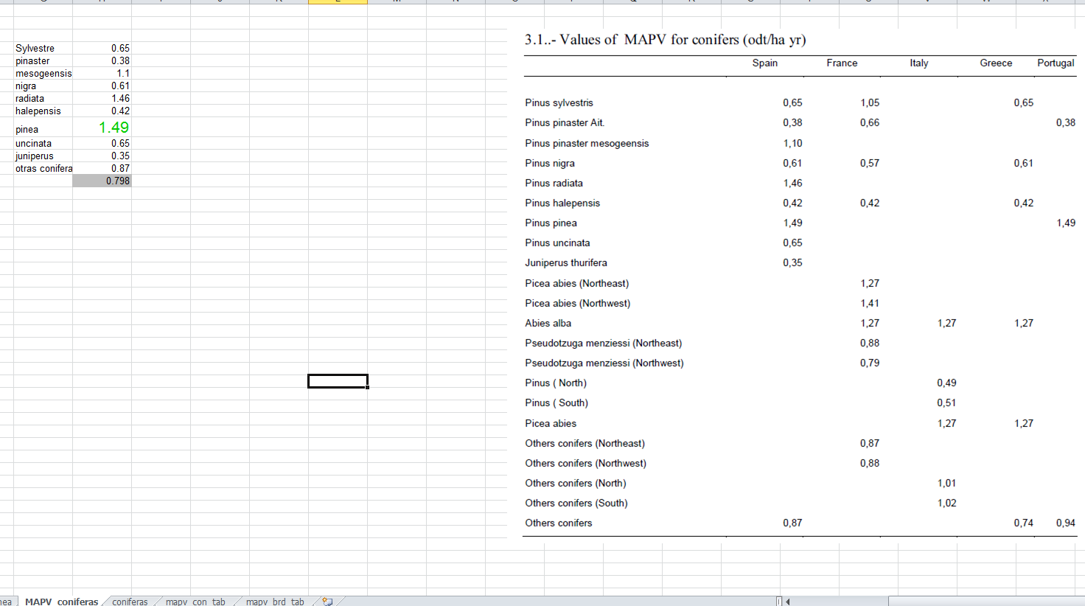

De esto, hacemos media de todas las especies de coníferas y lo aplicaremos de forma genérica a las coníferas de CORINE, *sin considerar diferencias entre países?*

En la versión actual se han usado MAPV medios para toda la especie en cualquier zona.

-A partir del MAPV, se aplican unos **ratios** (análogos a los Residue/Product/Ratios RPR agrícolas) para pasar de la productividad en madera a la **productividad en biomasa** (porque la mayor parte de la producción en madera no se destina a usos energéticos de biomasa, es como en agricultura, que se destina la paja y no el grano, y las productividades de estadísticas y demás se dan para el grano).

Así tenemos la **productividad de biomasa en t/ha*yr** por especies. Unos **MAPV de biomasa**.

Esto se **pondera (se hace una media ponderada) del MAPV por especie y NUT2 para obtener una productividad para las coníferas para cada NUT2**.

Considerando la superficie (también de inventarios forestales) para cada especie, se hace la **ponderación**:

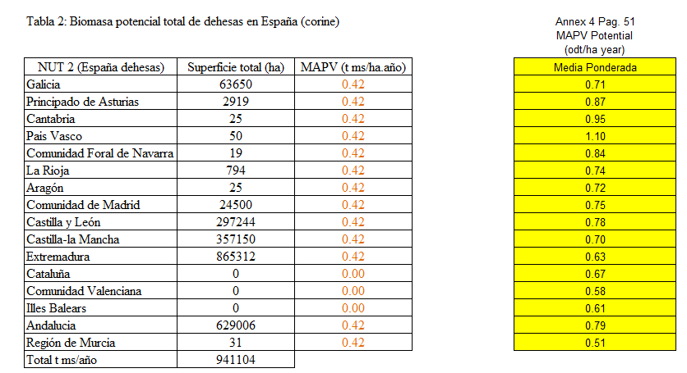

Pero como son medias, pensamos en cómo mejorarlo con una productividad más acorde al lugar específico, porque no crece lo mismo un pino en una zona con más lluvia o mejor suelo que en otra, y aplicar a todos los pinos (uso de suelo CORINE) la productividad media, no es realista.

Para eso, buscamos **productos como el Incremento Forestal Anual (AGB) en t/ha*yr o la productividad primaria neta (se podría considerar también un NDVI, por ejemplo),** que den en cada pixel un valor. Para obtener un valor de productividad de biomasa más espacializado y variado.

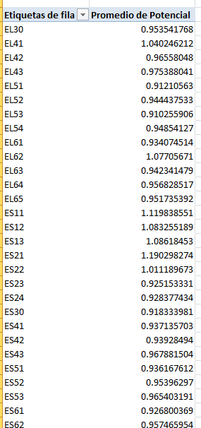

Aunque pone promedio de potencial en la tabla dinámica, **es el MAPV de la biomasa para cada NUT2.**

Se puede calcular de varias maneras y deberíamos pensar qué es más correcto.

De momento, hemos usado la capa de **AGB** porque cubre mejor sobre las categorías de CORINE forestales (211 broadleaved, 212 conifers, 213 mixtos, 244 dehesas).

Así, haciendo zonal statistics as table y luego join field tenemos la media de AGB de los píxeles que caen en cada tesela del corine (aplicado la malla de 2x2km).

Por eso la columna ha (superficie) no puede ser mayor nunca de 400 ha (2x2 km = 4 km2 = 400 ha).

Lo mismo para la capa de NPP, que vemos que cubre mejor la categoría de corine de shrublands (códigos 321, 322, 323, 324).

Antes aplicábamos un condicional del tipo si AGB=0, coge el valor de NPP para generar una columna de productividad espacializada. Pero vemos que no es apropiado.

En primer lugar hay que **vigilar las unidades del producto de NPP**. Primero usamos uno que ya no tiene continuidad y luego el que tenemos del World Data Centre es el NPP anual 2010, y no están claras las unidades. Ver el código en Github forestry para verlo en detalle. Hemos preguntado por mail para averiguar las unidades pero probando las conversiones más lógicas, no damos con un valor comparable al AGB. Lo único razonable lo calculamos: **NPP/100** = Avg_nppu.

El NPP solo se usa en la capa de matorral.

**POTENCIAL (t/yr)**

Entonces, con el AGB (para todas las capas menos el matorral, que haremos lo análogo pero con NPP) se hace lo siguiente:

El campo **normagb** sale de: Avg_agb/N_AVGAGB donde no es cero el Avg_agb. Donde es cero, es un 1.

De tablas dinámicas, se saca el campo N_AVGAGB: en el que rellenamos los nut2 que salen 0 en el Excel de promedio por Avg_agb por nut2 con la media del país.

Este campo N_AVGAGB es el que se multiplica por el MAPV (join de los excels de Paloma) para obtener el potencial.

|  |
| --- |
| # columna A. donde Avg_agb != 0, A= mean Avg_agb by NUT2 |
| # columna **normagb**. donde Avg_agb != 0, B= Avg_agb/A |
| # columna **normagb**. donde Avg_agb == 0, B= 1 |
| # añadir a la tabla un campo que es MAPV byNUT2 (excel). MAPV |
| # columna **tyrmapv**. **MAPV* normagb** **POTENTIAL T/YR** |

En las capas de matorral, en vez de normagb, se llama normnpp y en vez de N_AVGAGB se llama N_AVGNPP.

*~~generamos campos “calc1” y “calc2”~~*

1. *~~“calc1”~~*

*~~-Donde AGB no es 0: se calcula Avg_AGB/MEAN de todas las filas donde no es cero~~*

*~~- Donde AGB es 0: se pone un valor MAPV (que es el que hemos hablado antes de media para la especie para productividad de biomasa)~~*

1. ***~~“calc2” (t/yrha)~~***

*~~-Donde AGB no es cero: calc1*MAPV~~*

*~~-Donde AGB es cero: MAPV~~*

*~~Así tenemos un campo de productividad normalizado en t/hayr.~~*

* **~~Potencial: calc2 *ha (t/yr)~~**
* **DISPONIBLE (t/yr)**

-**Restricciones ambientales**

A partir de aquí, se aplica la matriz de restricciones ambientales para obtener la biomasa disponible. Se hace con el **riesgo de erosión del suelo** (mapa **PESERA**, que no cubre Turquía ni Croacia) y el contenido en **carbono orgánico del suelo** en los primeros 30 cm (cubre todos los países el de SoilGrids).

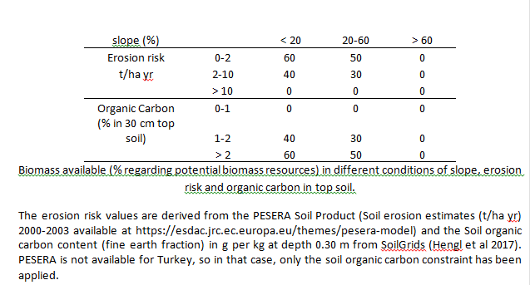

Se calculan los campos avorgc considerando las restricciones del carbono orgánico y avpes considerando las restricciones de pesera.

Después para el disponible, nos quedamos **con el menor de los dos** (el disponible se llama avplus).

**COSTES**

**Costes: se calculan unos coeficientes coef1 y coef2 considerando la pendiente < 20%.** Cogiendo las filas del shapefile que tengan valor de Avg_slope < 20, se sacan el coeficiente1 y el 2.

-Hemos cambiado el criterio de las pendientes: en vez de considerar la media de las pendientes, **consideramos la suma de la media y la desviación estándar de las pendientes**. La idea es recoger mejor la variabilidad. El campo es **Avgsd_slop**.

-De los shapefiles de CORINE, con el disponible calculamos el campo **av20** = avplus*20

Es decir, las **tDM en 20 años**.

-Seleccionamos los polígonos de los shapefiles de CORINE con **Avgsd_slop menores de 20**.

Sobre estos, calculamos el **rango de av20 (diferencia entre el máximo y el mínimo)**.

-El **coste de empacado: es un f**ijo (que podríamos modificar por país, teniendo en cuenta el coste de la vida, del transporte, etc. A un nivel más local).

De este coste medio fijo, sacamos **un máximo y un mínimo**.

**Cmin = 0.9*cfix**

**Cmax=1.1*cfix**

**-Coeficiente1 de los costes es la pendiente de la recta**

**Cost = coef1*av20 – coef2**

**Coef1= (cmax-cmin)/(av20_rng)**

**-Coeficiente2 de la recta de costes: el término independiente de la recta**

**Coef2= coef1*av20min + 0.9*cmean = coef1*av20min + cmin**

**-recta de costes**

**Cost = coef2 - av20 *coef1**

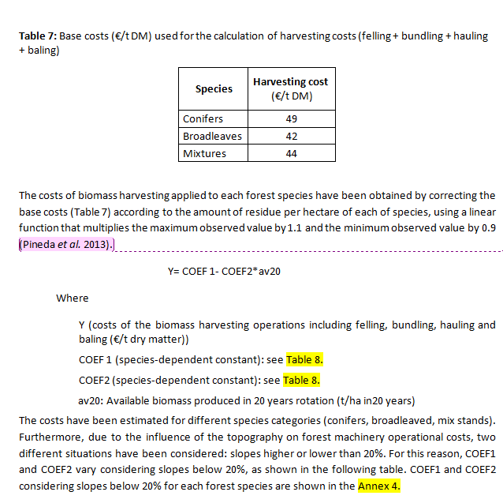

**av20 = (disponible/ha)*20** (t/ha en 20 años)

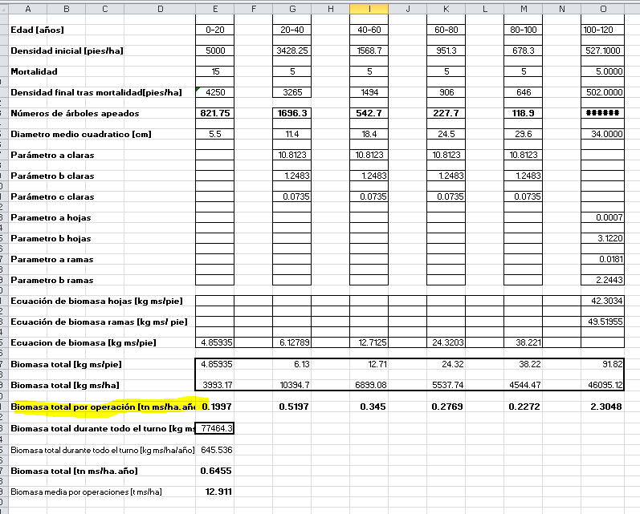

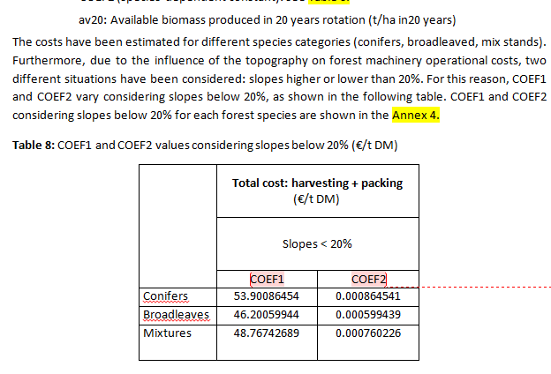

Se aplica la fórmula de los costes en esos y en los de slope> 20 se aplica ese precio pero un 30% más caro.

